Dependência do aluno ou carência do GESTOR? a distância da Autonomia do aluno: dados quantitativos

Luciana Roberta Tenório Peixoto – lucianartp@gmail.com
Universidade de Brasília, Faculdade de Medicina, Pós-Graduação em Ciências Médicas.
Campus Darcy Ribeiro. CEP 70.910-900 – Brasília – DF
Otacílio Antunes Santana – otaciliosantana@gmail.com
Universidade de Brasília, Faculdade de Tecnologia, Departamento de Engenharia Florestal. Caixa Postal 04357. CEP 70919-970 - Brasília-DF
José Imaña-Encinas – imana@unb.br
Universidade de Brasília, Faculdade de Tecnologia, Departamento de Engenharia Florestal. Caixa Postal 04357. CEP 70919-970 - Brasília-DF

Resumo: O objetivo deste trabalho foi quantificar as mensagens de correio eletrônico enviadas a um Tutor a Distância por parte dos Gestores e dos alunos de um curso à distância dentro de questionamentos sobre o conteúdo, o ambiente virtual de ensino e outras perguntas e relatos que fogem ao contexto educacional de autonomia e construtivismo do aprendizado. O trabalho mostrou que a hipótese foi confirmada: em que os gestores de um curso a distância se ocuparam por questões não relativas à qualidade do ensino (por exemplo, o porquê o aluno não está acessando o AVA) sobre os assuntos pertinentes, nesse caso, dúvidas sobre o conteúdo ou a própria indagação ao tutor sobre certas condutas (reclamações), manutenção do ambiente virtual de aprendizagem (AVA).

Palavras-chave: Gestão educacional, Paulo Freire, Jean Piaget.

introdução
O processo de gestão de um curso à distância possui etapas importantes para que são de valia para o sucesso da qualidade do ensino (Gomes & Lopes, 2001). Um ponto desta etapa é a qualidade na comunicação entre os atores do curso à distância. O Gestor do curso, o Tutor e o aluno devem estar conectados não somente pela rede virtual, mas também em uma sintonia de perguntas e respostas para que com isso haja uma construção do conhecimento e aprendizado por parte do aluno; e por parte do gestor a organização de estratégias para futuras tomadas de decisão durante ou na criação de outros cursos.
Levando em consideração que a educação à distância surgiu para levar o conhecimento a lugares de difícil acesso do professor, ou a lugares onde não existem professores qualificados, pode-se encaixar este modelo de ensino na pedagogia construtivista (Piaget, 1970), em que o aluno através dos objetos educacionais inseridos dentro de um ambiente virtual de aprendizagem possa construir o conhecimento através de uma aprendizagem significativa, ou seja, através de conhecimentos prévios; ou na pedagogia da autonomia (Freire, 1996), em que o aluno aprende por si mesmo, do qual se denomina de heutagogia (Hase & Kenyon, 2003).
Por outro lado, percebe-se uma “armadilha” nessa modalidade educacional a priorizar a busca de um resultado quantitativo por parte dos Gestores: industrialização e massificação descontrolada do ensino, estando em segundo plano a construção do conhecimento do aluno (Gutierres & Prieto, 1994; Medeiros, 1999). Assim, forma-se a um ambiente cíclico de co-dependência (Aluno- Tutor- Gestor) - os alunos por desinteresse evadem dos cursos à distância (ABRAEAD, 2008), o Gestor pressiona o Tutor a resgatá-los oferecendo prolongamento de prazos e reposição de atividades, que torna o aluno dependente e a figura do Gestor um “carente” desse Aluno nesse processo educacional.
A hipótese deste trabalho foi embasada no comportamento dos gestores de cursos a distância de se ocuparem em questões não relativas à qualidade do ensino, ou seja, se envolvendo em questões pessoais do aluno, visando um maior número de concluintes.
O objetivo deste trabalho foi quantificar as mensagens do correio eletrônico enviadas ao Tutor a Distância por parte dos gestores e dos alunos de um curso à distância considerando os questionamentos sobre conteúdo, ambiente virtual de aprendizagem (AVA) e relatos que fogem o contexto educacional de autonomia e construtivismo.

Materiais e Métodos
Para avaliar perguntas e relatos que fogem o contexto educacional de autonomia e construtivismo por parte do gestor no curso à distância referido foi quantificada as mensagens destinadas a um Tutor de um curso à distância promovido pela Secretaria de Educação Continuada, Alfabetização e Diversidade - SECAD, do Ministério da Educação (MEC). Estas mensagens representaram os relatos enviados em fóruns dentro do AVA utilizado, e-ProInfo, e mensagens diretamente enviadas pelos Gestores do curso e pelos cursistas.
As mensagens foram separadas em três categorias Tabela 1. Para amostragem de comparação também foram categorizadas e quantificadas as mensagens dos alunos observando os mesmos critérios.

Tabela 1 – Categorias para quantificação das mensagens enviadas para o Tutor.

Ator | Que apresentaram | Que envolvam
Gestores | 1) Dúvidas sobre AVA* | - Problemas técnicos com o ambiente virtual
Gestores | 2) Dúvidas sobre o conteúdo | - A não compreensão do conteúdo e sua aprendizagem
Gestores | 3) Reclamações | - Reclamação do gestor sobre a postura Tutor
Gestores | 4) Questões pessoais | - Outras questões não relacionadas as acima e que não favorecem a construção do conhecimento de forma independente e a autonomia do aluno
Alunos | 1) Dúvidas sobre AVA | - Problemas técnicos com o ambiente virtual
Alunos | 2) Dúvidas sobre o conteúdo | - A não compreensão do conteúdo e sua aprendizagem
Alunos | 3) Reclamações | - Reclamação do aluno sobre a postura do Tutor
Alunos | 4) Questões pessoais | - Outras questões não relacionadas as acima
*AVA = Ambiente virtual de aprendizagem

O curso foi realizado em 2006 de março a setembro, foram matriculados 47 alunos graduados em engenharia (sendo florestais, ambientais, civis e de pesca) e havia dois Gestores e um Tutor responsáveis pelo andamento do curso. O público alvo foi de abrangência nacional e atingiu todas as regiões brasileiras, como resposta às demandas de formação continuada de professores, educadores populares e gestores atores do cenário da diversidade brasileira. O referido Curso foi realizado a distância sem encontro presencial, perfazendo um total de 240 horas de formação continuada, desenvolvidas via internet, no ambiente de aprendizagem virtual denominado e-ProInfo (e-ProInfo, 2006).
O Teste não-paramétrico Mann-Whitney entre as mensagens dos gestores e dos alunos foi efetuado para a obtenção do nível de significância entre as amostras (valor de p, sendo p < 0,01 significativo), assumindo a interferência dos fatores externos as variáveis.

Resultados e discussão
A Figura 1 mostra evidente que a hipótese deste trabalho foi confirmada, em que os gestores priorizaram se envolver em questões pessoais dos alunos (por exemplo, o porquê o aluno não está acessando o AVA) sobre os assuntos pertinentes a qualidade do ensino, nesse caso, dúvidas sobre o conteúdo ou a própria indagação ao tutor sobre certas condutas (reclamações), manutenção do ambiente virtual de aprendizagem (AVA).

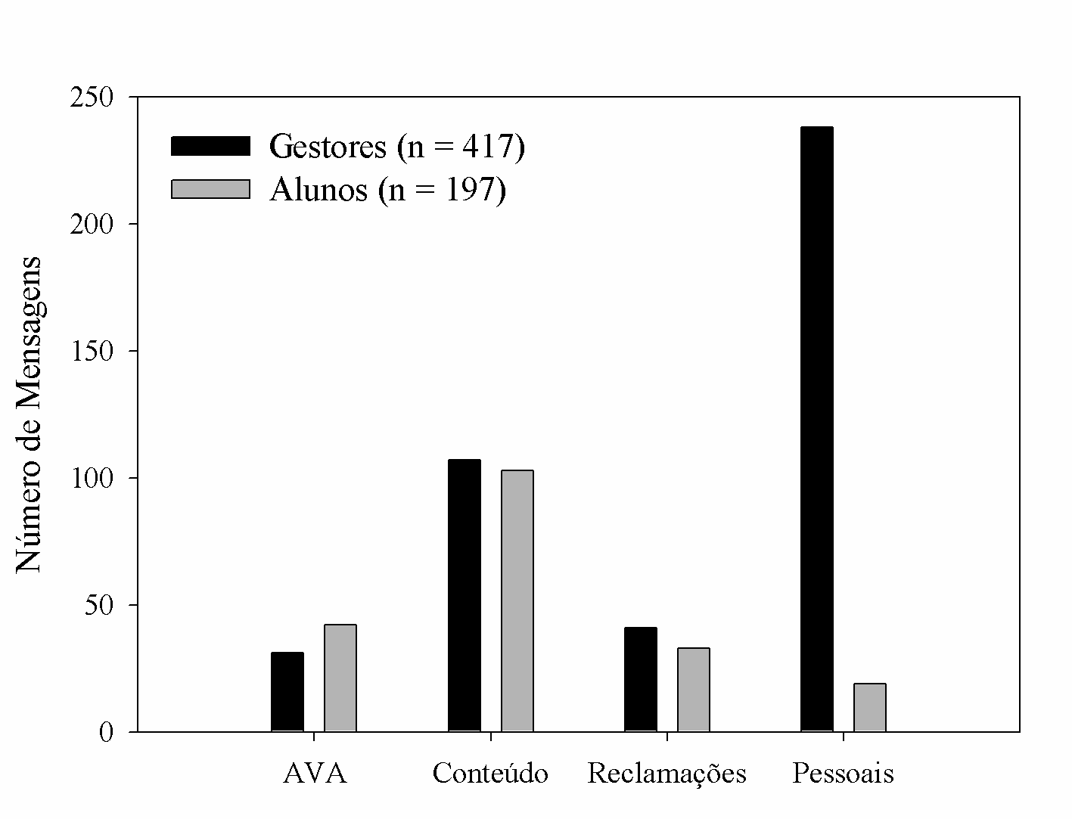
Figura 1 – Números de mensagens recebidas por um Tutor a Distância, dos Gestores do curso a distância e dos Alunos, n é igual o número de mensagens.

Na Figura 1 também se observa que o aluno se envolve nestas questões, porém menos (19 mensagens) que os gestores (238 mensagens), p = 0,003. As dúvidas referente a AVA, conteúdo e reclamações somaram um total de 178 mensagens por parte do aluno (de 197) e 179 por parte dos gestores (de 417), p = 0,228; cerca de 90% e 43% respectivamente, confirmando as preocupações distintas destes atores frente ao ensino-aprendizagem.
Isto sugere que o sistema de educação à distância já foi assimilado pelo aluno, mas ainda há uma resistência à modernização do ensino pelos próprios Gestores, conforme relatado por SANTANA & IMAÑA-ENCINAS (2007) e LITTO (1998).

considerações finais
O trabalho mostrou que a hipótese foi confirmada, em que os gestores de um curso a distância se ocuparam por assuntos não relativos à qualidade do ensino, ou seja, priorizaram se envolver em questões de o porquê o aluno não está acessando o AVA, sobre preocupações pertinentes a Gestão como: manutenção do ambiente virtual de aprendizagem (AVA), dúvidas sobre o conteúdo ou reclamações dos alunos aos Tutores. Por outro lado, a figura do aluno demonstra uma assimilação frente à modernização do ambiente virtual de aprendizagem.

Agradecimentos

Agradecimentos ao CNPq pelo auxílio financeiro em forma de bolsas de pesquisa e ao Decanato de Pesquisa e de Pós-Graduação da Universidade de Brasília em auxílio financeiro a divulgação científica.
5 referências bibliográficas

Ambiente colaborativo de aprendizagem E-ProInfo. Disponível em: <http://eproinfo.mec.gov.br/> Acesso em: mar. 2006.

Anuário Brasileiro Estatístico de Educação Aberta e a Distância. Coordenação: Fábio Sanchez. São Paulo: Instituto Monitor, 2008.

FREIRE, P. Pedagogia da Autonomia: Saberes Necessários à Prática Educativa. 36ª ed. Rio de Janeiro: Paz e Terra. Coleção Saberes, 1996.

GOMES, C. J. A.; LOPES, R. G. de F. Sistemas de educação a distância e sua gestão uma experiência de aprendizagem on-line. In: I Congresso luso-brasileiro de política e administração da educação – Investigação, Formação e Práticas, Braga. Portugal, 2001.

GUTIERREZ, F. & PRIETO, D. A Mediação Pedagógica: Educação à Distância Alternativa. Campinas: Papirus, 1994.

Hase, S. & Kenyon, C. Heutagogy and developing capable people and capable workplaces: Strategies for dealing with complexity. In: proceedings of The Changing Face of Work and Learning conference, Sept. 25–27. Alberta, 2003.

Litto, F. M. Resistência à Modernização da Educação: Reflexão x Pragmatismo.
Disponível em: <http://www.uol.com.br/aprendiz/> Acesso em: set. 1998.

MEDEIROS, M. F. Paradigma em educacão à distância: processo reconstrutivista em ambientes colaborativos e interativos, In: III Jornadas de Educación a Distancia - Mercosur 99, Osormo, Chile. Anais. 1999.

Piaget, J. A Construção do Real na Criança. Trad. Álvaro Cabral. Rio de Janeiro: Zahar, 1970. 360 p.

SANTANA, O. A.; IMAÑA-ENCINAS, J. Pedagogia construtivista na disciplina metodologia da pesquisa florestal, com a utilização do ambiente virtual Moodle. Revista de Ensino de Engenharia, v.26, p. 8-13, 2007.

Dependence of Students or Teacher Emotional Shortage, the distance of autonomy of Student: Quantitative data

Abstract: The objective this work was to quantify e-mails sent to a mediator teacher by managers and students of a e-learning course. These e-mails were about questions of discipline, e-learning environment and other answers that extrapolate the educational context of student autonomy and constructivism. This work showed that the initial hypothesis was confirmed: the managers of an e-learning course were with attention by questions did not relate with education quality (ie. why the student did nor acess the AVA) on anothers questions related with the e-learning support (AVA), answers about discipline and reclamation about mediator teacher.

Key-words: Educational management, Paulo Freire, Jean Piaget.

